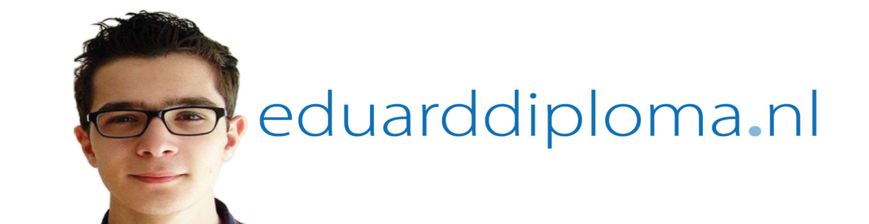

Creatieve lesopdrachten
TEKEN OOK DE PETITIE www.eduarddiploma.nl

- ANIMATIE: Onderzoek met jouw groepje wat een ‘kinderpardon’ is. Ga naar https://www.powtoon.com. Op die site kun je zelf hele gave animaties maken, die je vervolgens online kunt delen. Hier vind je meer informatie over het kinderpardon.
- VLOG: Neem met jouw groepje een vlog op waarin je een bericht voor Eduard opneemt, dat hem kan steunen nu hij in Armenië is. Schrijf eerst samen op wat je aan Eduard wilt vertellen. Neem daarna je vlog op. Gebruik daarvoor bijvoorbeeld je mobiele telefoon. Je kunt je filmpje monteren met behulp van een programma als Moviemaker.
- MUZIEK: Lees de informatie op www.eduarddiploma.nl. Soms heb je bij bepaalde herinneringen meteen een bepaald liedje in je hoofd. Of je hoort een liedje en moet meteen aan een bepaalde situatie denken. Ga naar Youtube of Spotify en kies een liedje dat jij vindt passen bij de situatie van Eduard. Schrijf er een kort tekstje bij waarin je uitlegt waarom jij dat vindt.
- GEDICHT: Ga naar http://www.allesovergedichten.nl/elfje.html. Je vindt daar allerlei verschillende dichtvormen. Kies een van deze vormen en schrijf een gedichtje over de situatie van Eduard.
- SONGTEKST: Bij deze opdracht ben je een songwriter. Schrijf een songtekst gebaseerd op gebeurtenissen rond Eduard van de laatste weken. Gebruik als bron daarvoor de verschillende krantenberichten van de afgelopen tijd en de website eduarddiploma.nl. Leg uit waarom je vindt dat het lied goed past bij het verhaal. Verantwoord de keuzes van je teksten.
- BRIEF: Schrijf een brief aan Eduard. Bedenk vragen die je het hem zou willen stellen over wat er is gebeurd in de afgelopen periode. Uit je brief moet duidelijk worden dat je goed hebt nagedacht over wat er allemaal is gebeurd en dat je op de hoogte bent van het asielbeleid en bijvoorbeeld het kinderpardon.

Deel je uitgewerkte opdrachten door ze te mailen naar henkthaar@gmail.com. Misschien zie je jouw uitgewerkte opdracht wel terug online!
TEKEN OOK DE PETITIE: www.eduarddiploma.nl

TEKEN OOK DE PETITIE!
http://eduarddiploma.nl/
https://www.facebook.com/eduarddiploma

